项目基本情况：
企业名称：巧家县鹏院石油销售有限公司
地 址：巧家县大寨镇海口村
负 责 人：张树兰
经营范围：成品油销售
巧家县鹏院石油销售有限公司于2019年05月15日取得危险化学品经营许可证，有效期至2022年05月15日。加油站于2020年12月20日取得了安全生产标准化三级企业证书，证书编号：云AQB5306WHⅢ202000021号，有效期至2023年12月。加油站于2015年取得商务局建设批复，2019年完成竣工验收工作，2021年完善了相关土地审批手续，目前成品油零售批准证书正在办理中。
1、营业执照
信用代码：91530622MA6N3BKY0Y
名称：巧家县鹏院石油销售有限公司
类型：有限责任公司
营业场所：巧家县大寨镇海口村
负责人：张树兰
经营范围：汽油、柴油零售，润滑油、卷烟、预包装食品销售。（依法须经批准的项目，经相关部门批准后方可开展经营活动）****
登记机关：巧家县市场监督管理局
2、危险化学品经营许可证
证号：昭应经字【2019】033号
经营单位名称：巧家县鹏院石油销售有限公司
法定代表人：张树兰
经营方式：零售
许可经营范围：汽油 柴油
有效期：2019年05月16日至2022年05月15日
巧家县鹏院石油销售有限公司油罐区设置四个钢制埋地卧式罐，四个油罐均埋置于加油站站房一侧的油罐区，油罐通气管口独立设置，通气管口安装有阻火器。其中 40m³柴油SF罐两个、30m³92#汽油SF罐一个、30m³95#汽油SF罐一个，总容积为140m³，依据《汽车加油加气加氢站技术标准》（GB50156-2021）分级标准，柴油折算后为100m³,为二级加油站，设有4台双枪加油机。加油站设置了汽油加油及卸油油气回收装置。加油站基本情况如下表：
表2-1加油站基本情况表
加油站名称 |  | 巧家县鹏院石油销售有限公司 |  |  |  |  |  |  | 加油站联系人 |  |  | 康举斌
加油站地址 |  | 巧家县大寨镇海口村 |  |  |  |  |  |  | 联系电话 |  |  | 18388750646
职工人数 |  | 5人 |  | 安全管理人员 |  |  | 2人 |  | 加油站级别 |  |  | 二级
占地面积 |  | 2988.24㎡ |  | 储罐总容积 |  |  | 140m³
加油机数量 |  | 4 |  | 加油枪数量 |  |  | 8 |  | 建设时间 |  |  | 2019年
建  （构）  筑  物  情  况 | 名称 |  |  | 结构类型 |  |  | 耐火等级 |  | 层数 | 高度(m) | 面积(m²)
建  （构）  筑  物  情  况 | 加油棚 |  |  | 钢结构 |  |  | 二级 |  | 1 | 6.5 | 325
建  （构）  筑  物  情  况 | 站房 |  |  | 砖混 |  |  | 二级 |  | 1 | 7 | 370
建  （构）  筑  物  情  况 | 油罐区 |  |  |  |  |  | 二级 |  | 1 |  | 80
储罐情况(埋地油罐的数量及型号) |  |  | 序号 |  | 油品名称及编号 |  |  | 单罐容积(M³)台数 |  | 材质 | 形式
 |  |  | 1 |  | 92#汽油 |  |  | 30m³×1(个) |  | SF | 埋地卧式
 |  |  | 2 |  | 95#汽油 |  |  | 30m³×1(个) |  | SF | 埋地卧式
 |  |  | 3 |  | 0#柴油 |  |  | 40m³×1(个) |  | SF | 埋地卧式
 |  |  | 4 |  | 0#柴油 |  |  | 40m³×1(个) |  | SF | 埋地卧式
油罐安全附件 |  |  | 序号 |  | 名称 |  |  | 型号、规格 |  | 数量 | 状况
 |  |  | 1 |  | 静电接地装置 |  |  | SA-MF |  | 1处/罐 | 良好
 |  |  | 2 |  | 液位仪 |  |  |  |  | 1套 | 良好
 |  |  | 3 |  | 阻火器 |  |  |  |  | 3个 | 良好
 |  |  | 4 |  | 呼吸阀 |  |  |  |  | 1个 | 良好
 |  |  | 5 |  | 通气管 |  |  |  |  | 4个 | 良好
主要消防设施，工、器具配置 |  |  | 名称 |  |  | 型号、规格 |  |  | 数量 | 状况 | 备注
 |  |  | 干粉灭火器 |  |  | MFZL-4 |  |  | 16只 | 良好 | 加油机一侧8只，油罐区、值班室、营业室、配电室、员工厨房8只。
 |  |  | 泡沫灭火器 |  |  | MTX-5 |  |  | 4只 | 良好 | 柴油发电机室、营业室各2只。
 |  |  | 推车式干粉灭火器 |  |  | MFTL 35kg |  |  | 2个 | 良好 | 油罐区、加油区
 |  |  | 灭火毯 |  |  | 1*1.5M石棉 |  |  | 5床 | 良好 | 加油区4床及油罐区1床
 |  |  | 消防砂池 |  |  | 2m³ |  |  | 1座 | 良好 | 油罐区
 |  |  | 消防铲 |  |  |  |  |  | 5把 | 良好 | 油罐区
 |  |  | 消防桶 |  |  |  |  |  | 5只 | 良好 | 有效期内
供电器材配备情况 |  |  | 名称 |  |  | 型号 |  |  | 数量 | 状况
 |  |  | 应急照明灯 |  |  | DB-119J,220V |  |  | 5 | 良好
 |  |  | 配电柜 |  |  |  |  |  | 1 | 良好
 |  |  | 发电机 |  |  |  |  |  | 1 | 良好
主要安全警示标志 |  |  | 限速、严禁烟火、禁止打手机、停车熄火、禁打手机、有电危险、操作规程等。

交通地理位置
巧家县鹏院石油销售有限公司位于巧家县大寨镇海口村，巧家-东坪-大寨镇公路一侧。东经：102°55′59.8″；北纬：27°11′30.4″，距巧家县城约42km，距大寨镇政府所在地9km。交通便利，能满足本项目经营及应急救援的需要。
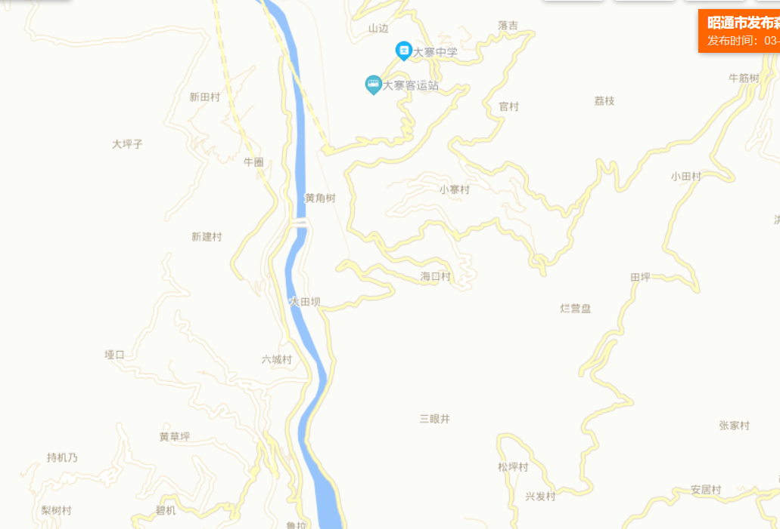
加油站位置
图2-1加油站交通位置图
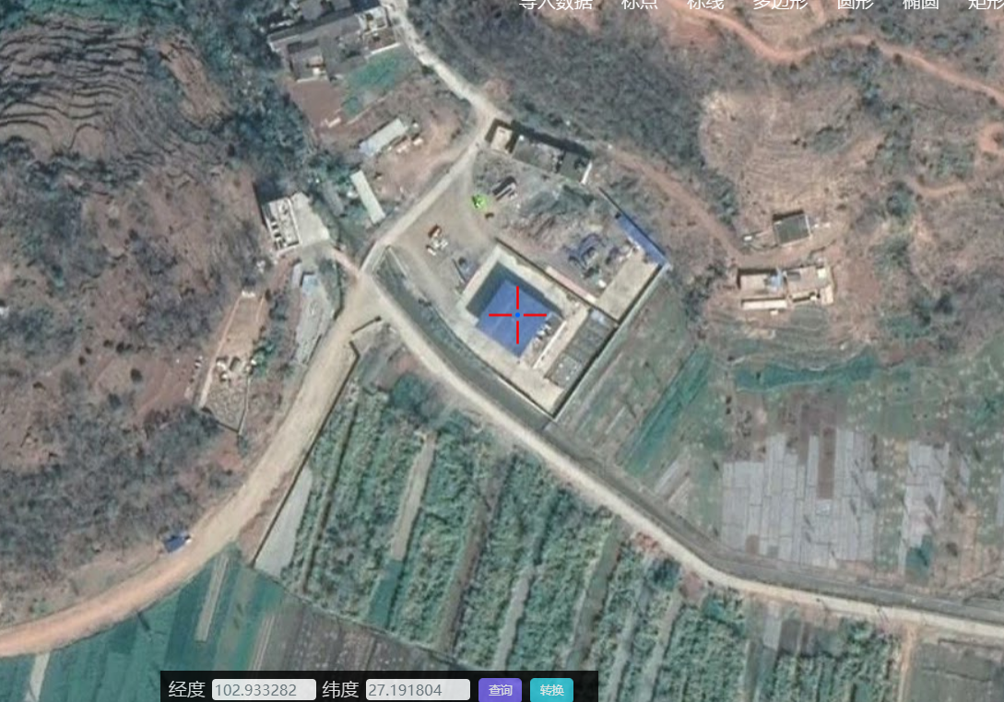
图2-2加油站卫星图

周边环境情况
巧家县鹏院石油销售有限公司位于巧家县大寨镇海口村，距巧家县城约42km，距大寨镇政府所在地9km。加油站正面（西面）为巧家-大寨镇公路，距离加油站约49m；南面为巧家-东坪-红山公路，距离加油站约22m；北面距离加油站约55m处有民房；西面距离加油站约60m处有民房；东北侧距离加油站约80m处有民房。（加油站区域位置图见图2-2）。

卸油点
N
消防沙
油罐区
80m
民房
49m
60m
空地
民房
民房
站房
卫生间
大寨
配电室及发电机
55m
22m
入口
出口
7.6m
5.3m
巧家
红山
通气管
88m
值班室
11.9m
临时小市场
巧家
小田河
40m
92#
95#
0#
0#
空地
空地
9.5m
4.9m
8m
15.6m

图2-3 加油站区域位置图
该加油站站址周边没有湖泊、重要公共建筑物和一类、二类保护建筑物，没有矿山，无散发火花的场所和其他工业设施等设施。
表2-2 汽油设备与站外建构筑物的防火距离一览表
油罐、加油机和通气管管口与站外建、构筑物的防火距离（m） |  |  | 级别：二级站
 |  |  | 埋地油罐 |  | 通气管管口 |  | 加油机
 |  |  |  |  | 标准值 | 测量值 | 标准值 | 测量值
 |  |  | 标准值 | 测量值
项目 | 重要公共建筑物 |  | 35 | 不涉及 | 35 | 不涉及 | 35 | 不涉及
项目 | 明火或散发火花地点 |  | 17.5 | 不涉及 | 12.5 | 不涉及 | 12.5 | 不涉及
项目 | 民用建筑物保护类别 | 一类保护物 | 14 | 不涉及 | 11 | 不涉及 | 11 | 不涉及
项目 | 民用建筑物保护类别 | 二类保护物 | 11 | 不涉及 | 8.5 | 不涉及 | 8.5 | 不涉及
项目 | 民用建筑物保护类别 | 三类保护物 | 8.5 | 西60  西北55 | 7 | 东北80 | 7 | 东北80
项目 | 甲、乙类物品生产厂房、库房和甲、乙类 液体储罐 |  | 15.5 | 不涉及 | 12.5 | 不涉及 | 12.5 | 不涉及
项目 | 丙、丁、戊类物品生产厂房、库房和丙类液体储罐，以及容积不大于50m³的埋地甲、乙液体储罐 |  | 11 | 不涉及 | 10.5 | 不涉及 | 10.5 | 不涉及
项目 | 室外变配电站 |  | 15.5 | 不涉及 | 12.5 | 不涉及 | 12.5 | 不涉及
项目 | 铁路、地上城市轨道线路 |  | 15.5 | 不涉及 | 15.5 | 不涉及 | 15.5 | 不涉及
项目 | 城市快速路、主干路和高速公路、一级公路、二级公路 |  | 5.5 | 不涉及 | 5 | 不涉及 | 5 | 不涉及
项目 | 城市次干路、支路和三级公路、四级公路 |  | 5 | 南侧22 | 5 | 南侧22 | 5 | 西侧49
项目 | 架空通信线 |  | 5 | 不涉及 | 5 | 不涉及 | 5 | 不涉及
项目 | 架空电力线路 |  | 6.5 | 不涉及 | 6.5 | 不涉及 | 6.5 | 不涉及
表2-3 柴油设备与站外建、构筑物的防火距离一览表（m）
油罐、加油机和通气管管口与站外建、构筑物的防火距离（m） |  |  | 级别：二级站
 |  |  | 埋地油罐 |  | 通气管管口 |  | 加油机
 |  |  |  |  | 标准值 | 测量值 | 标准值 | 测量值
 |  |  | 标准值 | 测量值
项目 | 重要公共建筑物 |  | 25 | 不涉及 | 25 | 不涉及 | 25 | 不涉及
项目 | 明火或散发火花地点 |  | 12.5 | 不涉及 | 10 | 不涉及 | 10 | 不涉及
项目 | 民用建筑物保护类别 | 一类保护物 | 6 | 不涉及 | 6 | 不涉及 | 6 | 不涉及
项目 | 民用建筑物保护类别 | 二类保护物 | 6 | 不涉及 | 6 | 不涉及 | 6 | 不涉及
项目 | 民用建筑物保护类别 | 三类保护物 | 6 | 西60  西北55 | 6 | 东北80 | 6 | 东北80
项目 | 甲、乙类物品生产厂房、库房和甲、乙类 液体储罐 |  | 11 | 不涉及 | 9 | 不涉及 | 9 | 不涉及
项目 | 丙、丁、戊类物品生产厂房、库房和丙类液体储罐，以及容积不大于50m³的埋地甲、乙液体储罐 |  | 9 | 不涉及 | 9 | 不涉及 | 9 | 不涉及
项目 | 室外变配电站 |  | 12.5 | 不涉及 | 12.5 | 不涉及 | 12.5 | 不涉及
项目 | 铁路、地上城市轨道线路 |  | 15 | 不涉及 | 15 | 不涉及 | 15 | 不涉及
项目 | 城市快速路、主干路和高速公路、一级公路、二级公路 |  | 3 | 不涉及 | 3 | 不涉及 | 3 | 不涉及
项目 | 城市次干路、支路和三级公路、四级公路 |  | 3 | 南侧22 | 3 | 南侧22 | 3 | 西侧49
项目 | 架空通信线 |  | 5 | 不涉及 | 5 | 不涉及 | 5 | 不涉及
项目 | 架空电力线路 |  | 6.5 | 不涉及 | 6.5 | 不涉及 | 6.5 | 不涉及

